

Facultad de Ciencias e Ingeniería

Escuela académico profesional

Ingeniería de sistemas e informática

“JQuery”

**Estudiantes:**

Rivera Quispe David

Bardales león Carlos Junion

**Docente:**

Prof. CORONEL CASTILLO, Eric Gustavo

**2017**

Resumen ejecutivo:

jQuery es una biblioteca multiplataforma de JavaScript, creada inicialmente por John Resig, que permite simplificar la manera de interactuar con los documentos HTML, manipular el árbol DOM, manejar eventos, desarrollar animaciones y agregar interacción con la técnica AJAX a páginas web. Fue presentada el 14 de enero de 2006 en el Bar Camp NYC. jQuery es la biblioteca de JavaScript más utilizada.1

jQuery es software libre y de código abierto, posee un doble licenciamiento bajo la Licencia MIT y la Licencia Pública General de GNU v2, permitiendo su uso en proyectos libres y privados.2 jQuery, al igual que otras bibliotecas, ofrece una serie de funcionalidades basadas en JavaScript que de otra manera requerirían de mucho más código, es decir, con las funciones propias de esta biblioteca se logran grandes resultados en menos tiempo y espacio.

Las empresas Microsoft y Nokia anunciaron que incluirán la biblioteca en sus plataformas.3 Microsoft la añadirá en su IDE Visual Studio4 y la usará junto con los frameworks ASP.NET AJAX y ASP.NET MVC, mientras que Nokia los integrará con su plataforma Web Run-Time.

Identificación del problema:

Necesitamos una librería simplifique el código JavaScript, y que permita obtener resultados rápidamente

Planteamiento de la solución:

Se planea emplear jQuery, una librería de JavaScript multiplataforma de software libre y de licencia publica, esta librería nos ofrece múltiples funcionalidades basadas en JavaScript, y de manera que nos simplifica el código ofreciéndonos igual o mejores resultados incluso

Como implementar la Solución:

Primero se deberá aprender todo lo relacionado con la librería. Descargarla librería y ponerla en una carpeta dentro del proyecto donde se desea utilizar para facilitar su uso

Justificación del problema

El motivo de la investigación es para que nuestra página sea lo más cómodo posible para nuestros clientes, y los administradores de la empresa puedan hacer sus deberes en nuestra página para la actualización de productos.

Objetivos Generales

Que nuestro trabajo pueda ayudarnos a en entender sobre una de muchas funciones de la librería jQuery cuando se emplea en JavaScript y en php

Objetivos Específicos

* Hacer la explicación de la librería lo más sencilla posible
* Explicar de manera entendible nuestro proyecto de calculadora con JavaScript
* Dar a entender lo fácil y practico que sería la implementación de la librería jQuery

Marco Teórico:

En este proyecto hablaremos sobre la librería jQuery, la cual se dice que tiene muchos frameworks de JavaScript y muchos componentes de animaciones Con la cual queremos brindar una explicación breve sobre nuestro tema Dando a conocer como es su funcionamiento a continuación daremos unas breves explicaciones acerca de JQuery en JavaScript

Las Ventajas de JQuery:

La ventaja principal de jQuery es que es mucho más fácil que sus competidores. Usted puede agregar plugin fácilmente, traduciéndose esto en un ahorro substancial de tiempo y esfuerzo. De hecho, una de las principales razones por la cual Resig y su equipo crearon jQuery fue para ganar tiempo (en el mundo de desarrollo web, tiempo importa mucho). La licencia open source de jQuery permite que la librería siempre cuente con soporte constante y rápido, publicándose actualizaciones de manera constante. La comunidad jQuery es activa y sumamente trabajadora. Otra ventaja de jQuery sobre sus competidores como Flash y puro CSS es su excelente integración con AJAX.

En Resumen:

* jQuery es flexible y rápido para el desarrollo web
* Viene con licencia MIT y es Open Source
* Tiene una excelente comunidad de soporte
* Tiene Plugins
* Bugs son resueltos rápidamente
* Excelente integración con AJAX

Las Desventajas de JQuery:

Una de las principales desventajas de jQuery es la gran cantidad de versiones publicadas en el corto tiempo. No importa si usted está corriendo la última versión de jQuery, usted tendrá que hostear la librería usted mismo (y actualizarla constantemente), o descargar la librería desde Google (atractivo, pero puede traer problemas de incompatibilidad con el código).

Además del problema de las versiones, otras desventajas que podemos mencionar:

* jQuery es fácil de instalar y aprender, inicialmente. Pero no es tan fácil si lo comparamos con CSS
* Si jQuery es implementado inapropiadamente como un Framework, el entorno de desarrollo se puede salir de control.

Implementación de la solución Planteada:

La manera de usar esta librería como cualquier otra es simple se llama esta mediante una etiqueta script y se procede a utilizar las respectivas funciones demás opciones que nos ofrece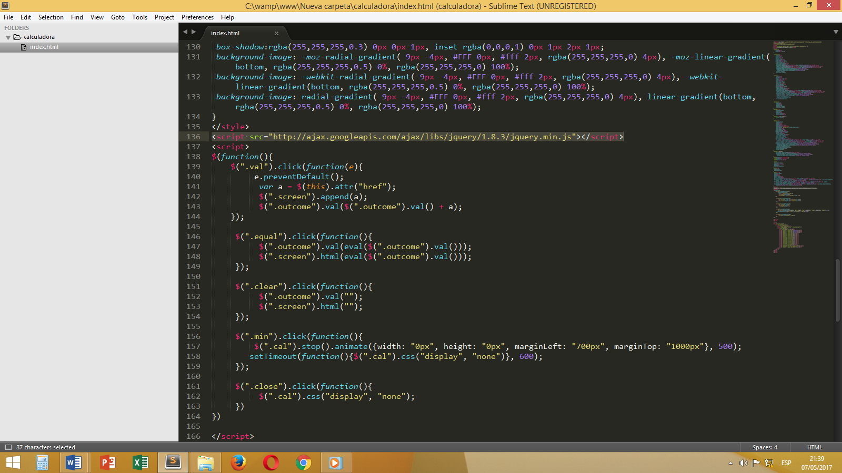

*Conclusiones (respecto a los objetivos específicos)

Recomendaciones:

No intentes aprender jQuery si aún no sabes lo que es JavaScript, puede sonar severo la manera en que se menciona este caso, pero al final agradecerás el hecho de tener esto en mente. Si haces caso omiso, puede resultarte confuso y el aprovechamiento de tu estudio no será lo suficientemente bueno.

Como en todo sistema, el aprendizaje incluye pasos y niveles que debemos respetar para conseguir el correcto flujo de estudio. Siempre debemos empezar por las bases, no queramos construir un cohete espacial sin haber leído antes algún libro sobre física.

Estudia constantemente la librería, trata de aprender lo más posible para tener siempre en mente la más práctica y sencilla solución de un problema. jQuery es uno de los frameworks mejor documentados, cuenta con una amplia gama de manuales los cuales nos permitirán conocer a detalle cada una de sus funciones